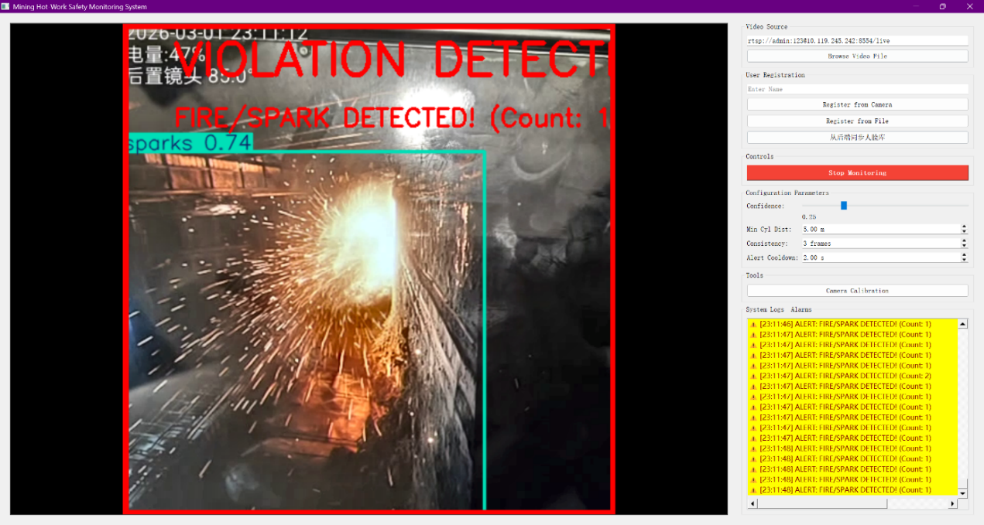
图 0-1 边缘端监测主界面
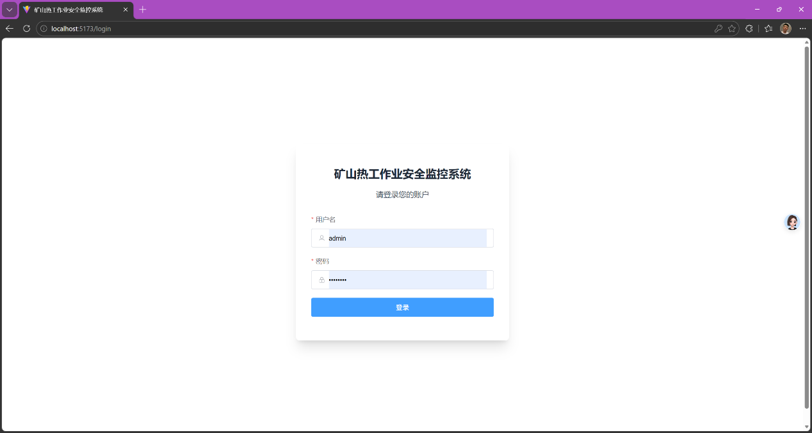
图 0-2 前端登录页面
若已配置流媒体服务，前端可查看设备实时视频流，画面中可叠加检测框与标签。
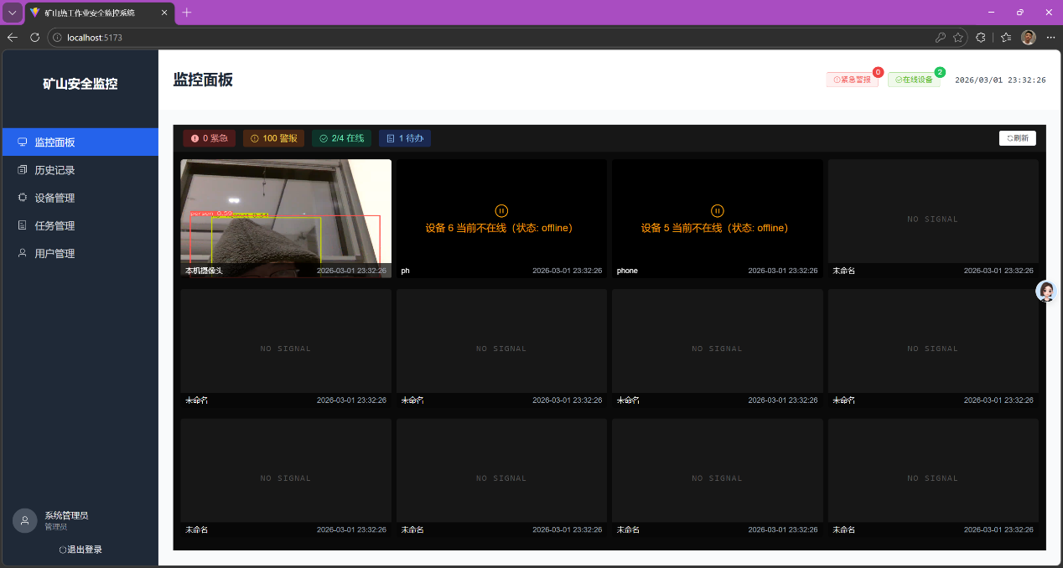
图 0-3 前端监控面板界面
前端历史记录页展示上报的告警记录，包括告警类型、严重等级、设备、时间、证据图片缩略图及确认状态；支持按设备、类型、时间筛选与分页，操作员可点击确认或查看大图。

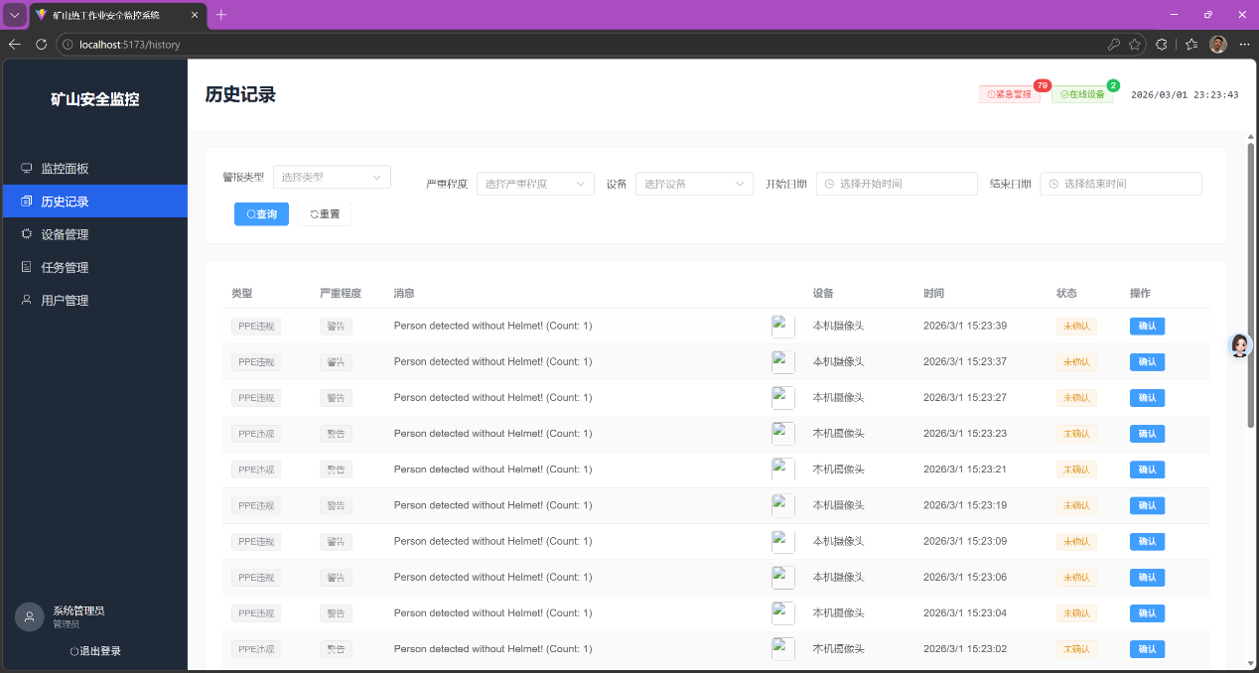
图 0-4 前端告警历史记录界面
前端设备列表页展示已注册的摄像头，包括设备名称、位置、IP、在线状态、最后心跳时间等；支持筛选与刷新，管理员可进行设备的增删改。
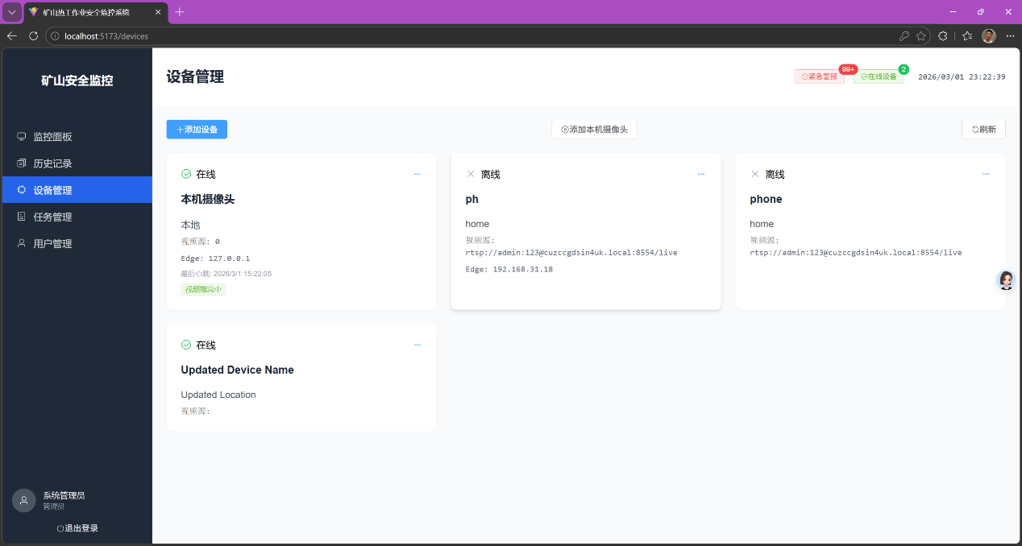
图 0-5 前端设备前界面
任务管理页用于维护巡检、维保等任务。列表以卡片或表格形式展示任务标题、描述、优先级（高/中/低）、状态（待处理/进行中/已完成）、负责人、截止日期、创建时间；支持“创建任务”“刷新”；每条任务可“编辑”“删除”。创建或编辑时在弹窗中填写标题、描述、优先级、状态、分配人、截止日期等。

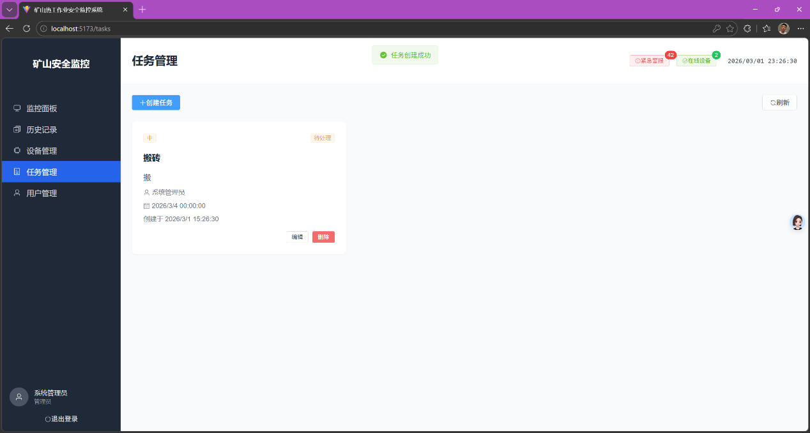
图 0-6 前端任务前界面
用户管理页仅管理员可见，用于管理登录前端的账号。表格展示用户名、姓名、角色（管理员/操作员/查看者）、状态（激活/禁用）；支持“添加用户”“刷新”；每条用户可“编辑”“激活/禁用”“删除”（不能删除当前登录用户）。创建或编辑用户时在弹窗中填写用户名、姓名、角色、密码等；角色决定其能否管理设备、用户与任务。
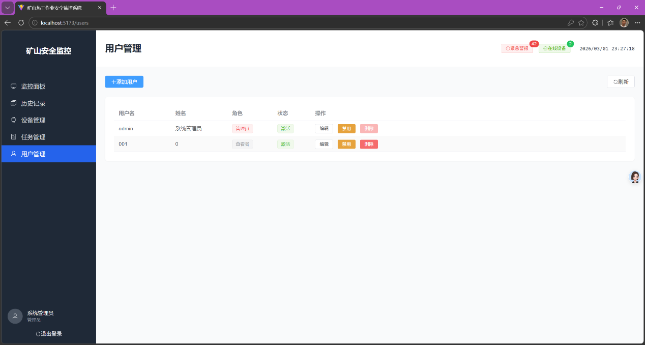
图 0-7 前端用户管理界面

